Солтановська Л.В., заступник директора
Кінецьпільської ЗОШ І-ІІІ ступенів
з виховної роботи

Проєкт «Там, де живемо, порядок наведемо»
Мета проєкту: формування особистості, яка здатна свідомо, активно впливати на навколишній світ;
формування в учнів самостійності, ініціативності, віри у свої сили;
сприяння виробленню активної життєвої позиції, здійснення еколого-просвітницької роботи;
залучення до практичної діяльності;
виховання у дітей любові до рідного краю, почуття причетності до проблем свого села і планети в цілому, дбайливе, свідоме ставлення до природи, розуміння того, що людина є її частиною, залежить від неї.
Завдання проєкту:
- виховання любові до рідного села;
- формування активної життєвої позиції, причинно-наслідкових зав’язків діяльності людини і природи;
- вивчення екологічних проблем села;
- організація і проведення толок.
Термін виконання проєкту: березень - квітень 2018 року.
Учасники проєкту: учні школи 5-11 класів, класні керівники, педагоги-організатори.
Тип проєкту: практико-орієнтований.
Очікувані результати:
- Розширення обізнаності учнів з екологічними проблемами навколишнього середовища.
- Виявлення найбільш екологічно забруднених берегів річки.
- Розробка заходів щодо охорони навколишнього середовища села.
Шляхи реалізації проєкту:
І етап – підготовчий.
Узгодження питань про проєктну діяльність з адміністрацією школи, учителями, які можуть надати допомогу при вирішенні завдань даного проєкту;
формування груп учасників проєкту;
проведення настановчого заняття (стимулювання пошукової роботи; визначення цілей, часу здійснення проєкту та потрібних ресурсів; планування роботи з урахуванням плану роботи школи; колективне обговорення запланованої діяльності).
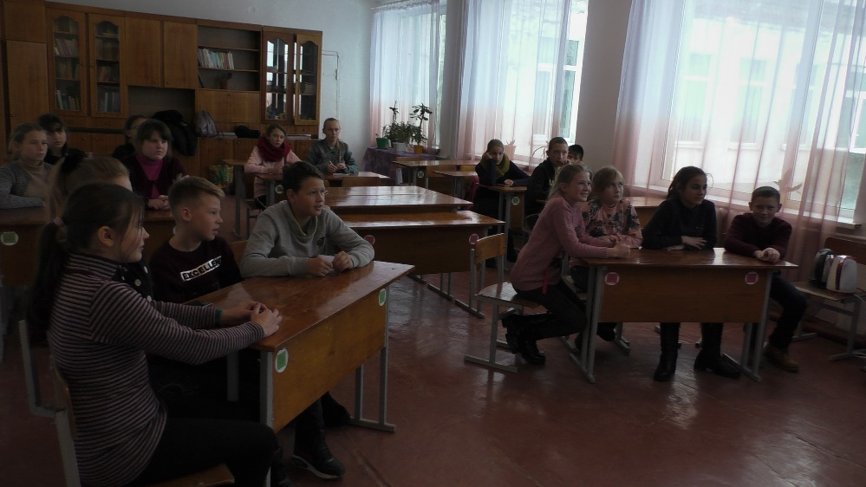

ІІ етап – формуючий.
Вивчення проблеми: виявлення стихійних сміттєзвалищ на березі річки Південний Буг.
Опитування учнів на тему: «Твій особистий внесок у захист навколишнього середовища».
Проведення анкетування серед батьків учнів, вчителів, громадськості.
ІІІ етап – практичний.
Проведення екологічної акції «Чисте довкілля».
Основна мета акції – привернути увагу не тільки жителів села, а й місцевої влади до проблеми забруднення навколишнього середовища;
переконати односельців про недопустимість забруднення берега річки Південний Буг різноманітними відходами, сміттям;
створити оголошення щодо підтримки запланованої акції громадськістю;
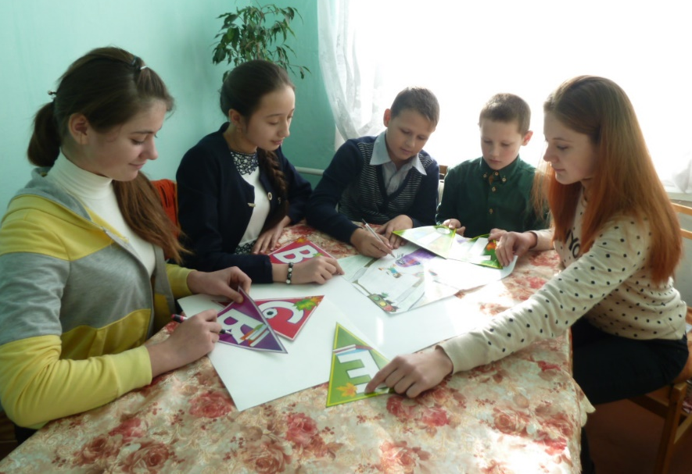
спілкування з жителями села, розповсюдження буклетів з нагадуванням про правила поводження біля річки;
проведення толоки.
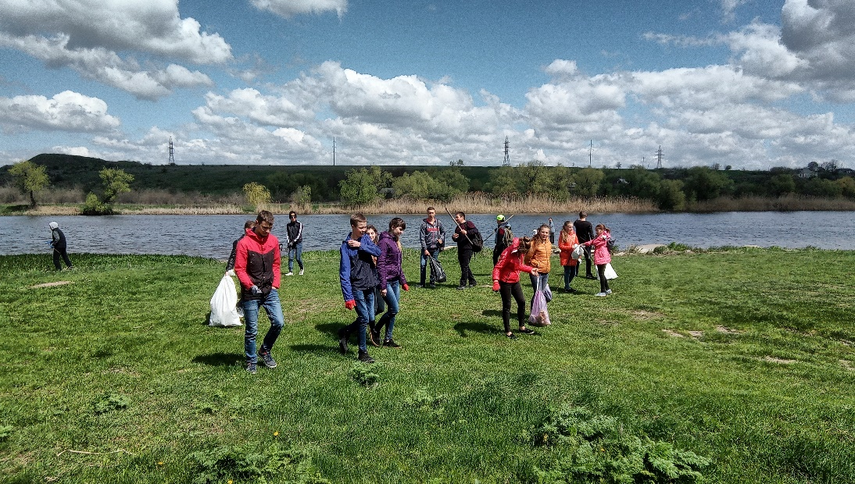

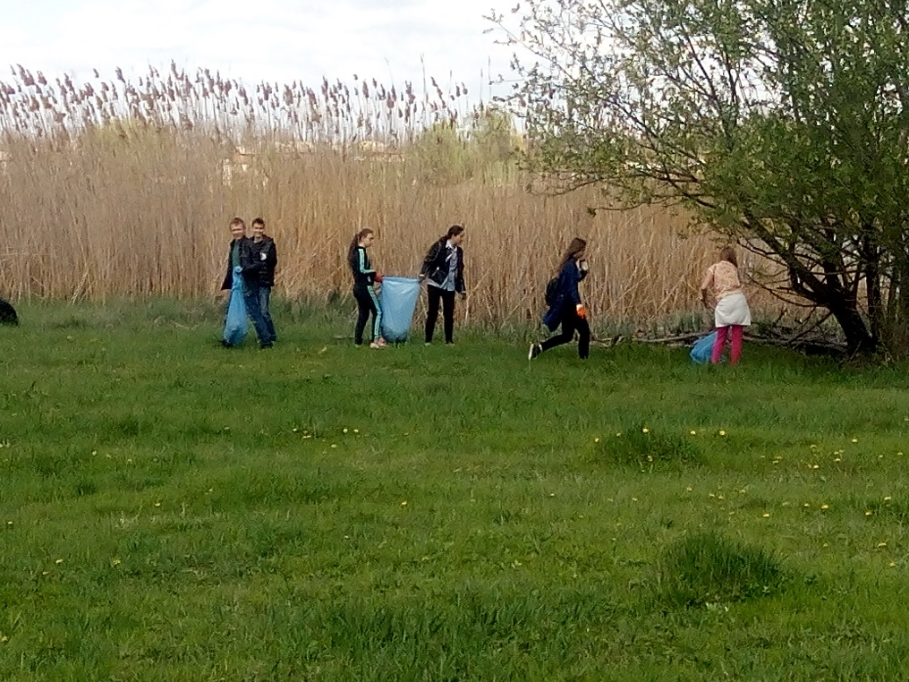
ІV етап – заключний.
Підбиття підсумків.
Обговорення результатів проведеної роботи на годинах спілкування та батьківських зборах.

